我立方平台项目的功能描述和设计

# 介绍

我立方平台基于比邻云平台技术，本文档包括开发产品的功能描述和功能设计。

# 平台的构成和发布

我立方平台的组成包括4个部分，即：平台后台，PC端和手机app和微信客户端。

我立方平台的所有部分都配置在阿里云服务之上。

手机用户

Pc/pad 用户

mobile.mycube.com

pc.mycube.com

Backend.mycube.com

mysql

微信用户

wechat.mycube.com

### Mobile.mycube.com

这部分是ionic实现的手机端页面，最后会产生出mobile app.

### Wechat.mybuce.com

这个是用angularjs + bootstrap开发的微信端页面，最后会呈现在微信公众号页面中。

### Pc.mycube.com

这个是angualrjs+bootsrap开发的管理端界面。

### Backend.mycube.com

这个是nodejs的服务器，提供restful api给前端，数据库保存在mysql中。

# 软件模块和功能描述

所有软件功能基于比邻云平台技术开发，以下将根据金投会的需求描述相关功能。

## 注册和登录模块

#### 功能描述

注册和登录可以在3个地方完成，分别是：手机端，微信端，PC端。

### **PC端**

**注册和验证**：普通的用户注册，注册成功后发送邮件给用户，用户点击激活后最后完成注册。或者用户完成注册后，发送短信码进行验证，验证成功后最后完成注册。

登录：用注册号，手机号，微信号进行登录。登录过程中可以进行短信验证。

### 手机端

注册：采用和PC端相同的注册方式。

登录：用户手机第一次登录后，询问是否进行手机绑定，如果同意手机绑定，以后将通过手机号直接登录。（需要读出用户手机号）

### 微信端

**注册**：微信客户第一次关注公众号的时候，将自动用微信号和手机号绑定，并用手机号注册新用户。

**登录**：微信用户进入公众号将自动进行登录。

## 机构设置和管理模块

#### 功能描述

机构管理是一个独立的模块，可以进行创建机构，设置机构的操作。我立方平台的机构管理包括以下的一些操作：

1. 我立方平台创建之后，将首先创建一个我立方管理机构。这个机构用于对平台进行管理
2. 我立方机构拥有机构管理模块，我立方平台上创建的其他机构也有机构管理模块。
3. 我立方机构的机构管理模块拥有创建机构的权限，其他机构没有创建机构的权限。所有机构都有设置机构的权限。我立方机构可以管理和设置所有机构。

## 机构角色和功能权限管理

#### 功能描述

机构角色和功能权限管理的要点包括：

1. 每个机构都可以添加自己的角色
2. 每个机构可以添加机构的功能
3. 每个机构可以把功能赋予某个角色

## 机构会员管理

#### 功能描述

会员管理的要点：

1. 每个机构都有自己的会员
2. 每个机构都可以添加和管理自己的会员
3. 我立方机构可以管理所有机构的会员
4. 每个我立方会员注册的时候需要输入推荐码，推荐码分为机构推荐码和个人推荐码，相应的用户会成为机构的一级用户和二级用户。

## 产品模块

#### 功能描述

产品模块用来进行产品管理，包括添加产品，修改产品等，产品管理模块的主要要点有：

1. 每个机构可以添加自己的产品，可以修改产品，每个产品有自己的编号。
2. 产品的分类很多，不过至少包括2大类，即商品类产品和服务类产品。
3. 我立方机构会有一个加油赚产品，这个产品将由我立方机构的相关人员进行管理。
4. 除了产品的添加修改等，还需要提供产品的搜索等一系列功能。

#### 功能设计

功能设计主要包括页面的设计，以及API的设计，也包括部分页面逻辑的设计。

##### 手机端页面的设计

机构的客户会以client身份访问手机端页面，其页面设计见手机页面原型设计文档。

##### 微信端页面的设计

同手机端页面设计。

##### PC页面设计

PC主要包含以下页面：

##### 客户端首页（client）

###### 页面描述

这个页面是用户以client角色进入机构的产品模块显示的页面。这个页面会显示客户可以购买的产品，从单个产品进去，可以去购买（加入购物车），也可以查看产品细节，将产品加入收藏清单。用户也可以从这个页面打开购物车去进行结算。客户端首页还需要包括搜索功能，可以感觉类型搜索，也可以模糊搜索。

###### 页面跳转

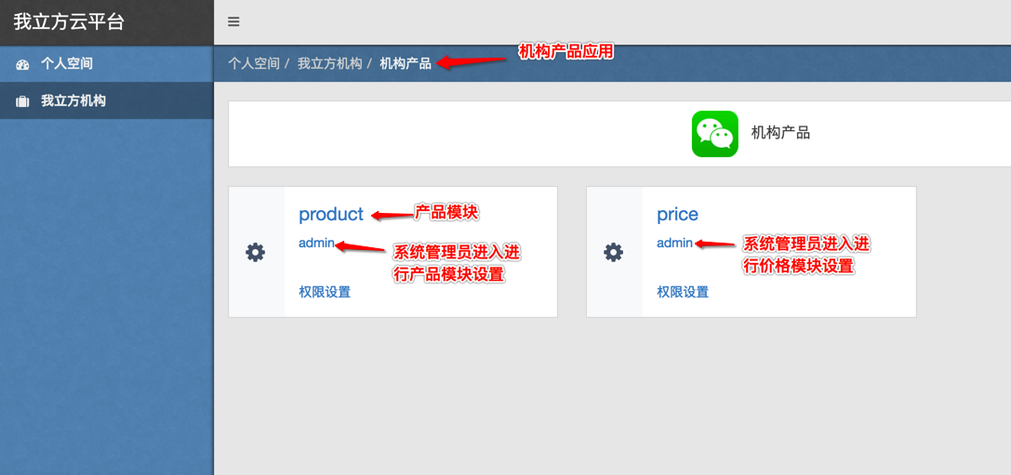

###### 页面原型

##### 客户产品详细页面（client-detail)

这个页面显示产品的详细信息，从这个页面，可以将产品加入购物车，也可以将产品加入收藏清单。

##### 客户产品收藏清单（client-favors)

这个页面列出用户收藏的产品，用户可以去购买（加入购物车）。

管理员首页（manage)

这个页面是管理员进入的首页，显示机构的产品列表。管理员可以去添加产品，修改产品，给产品添加价格策略（进入price模块的addPrice页面），添加分成策略（进入profit模块的addProfitShare页面)，以及隐藏产品，删除产品。

##### 系统管理员首页(admin)

###### 页面描述

这个页面用来设置产品模块相关的全局性设置。这个页面首先有一个设置产品类型的链接，可以让系统管理员为机构添加产品类型。

###### 页面跳转

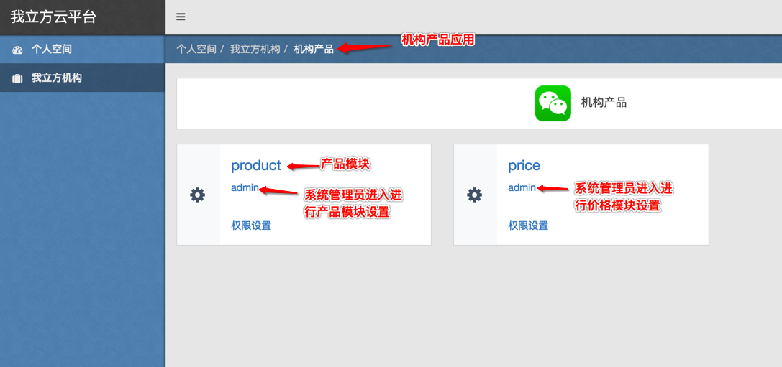

###### 页面原型

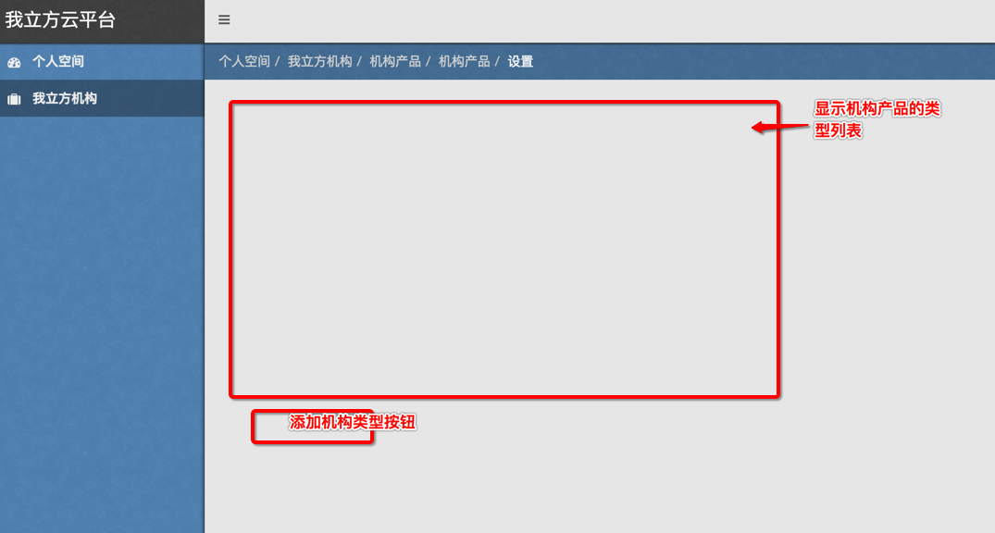

列表数据类似（仅仅证明显示数据，不能做界面设计参考）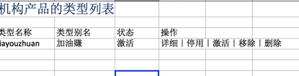

产品添加页面（product-add)：这个页面实际上是表单页面，列出产品添加需要填入的表单，这些表单数据包括：

1. 产品编号（在机构范围内编号唯一）：
2. 产品名称（显示名称）：
3. 产品小图：
4. 产品大图：产品图片可以为0个～多个
5. 产品视频：产品视频可以为0个～多个
6. 产品类型：产品类型有系统管理员在系统管理界面添加，可以选择全局类型，也可以自己添加类型，类型是树形结构。
7. 产品类型定义的表单字段：每个产品类型会定义一些表单字段，这些字段将会从类型数据中取出来，然后产生产品的动态的字段。

产品修改页面(product-modify)：这个页面用于修改产品数据。产品编号不能改，产品的类型也不能变，其他可以改变。

产品自定义类型管理页面（customize-type-manage）:用于添加自定义产品类型，产品类型的字段包括：名称（字母名称，域名方式名称），别名（任何名称，便于识别）。这个页面也用于对自定义类型进行修改，修改自定义类型不能修改名称，只能修改别名。

产品类型列表管理页面（typelist-manage）:这个页面用于添加机构产品所用的类型。添加的类型来源于类型配置文件的类型，也可以包括其他机构添加的类型（以后支持），以及自定义类型），添加到机构类型列表的类型将会出现在添加产品的类型列表里面。这样页面也将用于删除机构类型。对于自定义类型的删除包括移除（remove）,即从机构列表中移除，真正删除（delete），将自定义类型真正删除。对自定义类型进行删除的时候，必须保证类型没有被使用，如果已经使用，就不能删除。

##### API的设计

## 价格模块

#### 功能描述

价格模块用来定义产品的价格以及相关策略，由于价格策略可能包含多个产品，所以价格模块和产品模块是分别定义的。

价格模块只有管理页面，没有客户端页面。

#### 功能设计

功能设计主要包括页面的设计，以及API的设计，也包括部分页面逻辑的设计。

##### PC页面设计

PC主要包含以下页面：

系统管理员首页（admin）：这个页面是系统管理员的入口页面，用于设置机构的价格模块的全局性设置。从这个页面，可以进入选择机构价格策略的页面以及定制价格策略的页面。

价格管理页面（manage）：这个页面是管理员的入口页面。这个页面首先显示机构的价格策略列表。从这个页面，将会提供进入价格策略定制的页面，会进入添加／删除机构价格策略的页面。

选择机构价格策略页面（space-price-list）:这个页面用于管理机构价格策略的添加和移除。可添加的价格策略来自价格模块的配置文件，也来自自定义的价格策略。选择添加机构的价格策略的时候，需要输入价格策略中的属性变量的值。

自定义价格策略的管理页面（customize-profit-share）:这个页面用于添加／修改自定义价格策略。价格策略的输入字段包括：名称（域名方式名称），别名，策略属性。策略属性是key-value-scope的键值，每个价格策略由这些策略属性构成，策略属性的值分为平台级别，机构级别和产品级别。（可以考虑暂时不实现定制价格策略）

##### API的设计

## 利润模块（profit)

#### 功能描述

利润模块用来定义产品的利润分配以及相关策略。

利润模块只有管理页面，没有客户端页面。

#### 功能设计

功能设计主要包括页面的设计，以及API的设计，也包括部分页面逻辑的设计。

##### PC页面设计

PC主要包含以下页面：

系统管理员首页（admin）：这个页面是系统管理员的入口页面，用于设置机构的利润模块的全局性设置。从这个页面，可以进入选择机构利润策略的页面以及定制利润策略的页面。

利润管理页面（manage）：这个页面是管理员的入口页面。这个页面首先显示机构的利润分配（profitShare)策略列表。从这个页面，将会提供进入利润分配策略定制的页面，会进入添加／删除机构价格策略的页面。

管理机构利润分配策略页面（manage-space-profit-share）:这个页面用于管理机构级别的利润分配策略的添加和移除。可添加的利润分配策略来自配置文件，也来自自定义的利润分配策略。添加机构级别的利润分配策略的时候，需要输入策略中的机构级别的属性值。

自定义利润分配策略的管理页面（customize-profit-share）:这个页面用于添加／修改自定义利润分配策略。利润分配策略的输入字段包括：名称（域名方式名称），别名，策略属性。策略属性是key-value-scope的键值，每个利润分配策略由这些策略属性构成，策略属性的值分为平台级别，机构级别和产品级别。（可以考虑暂时不实现）

##### API的设计

## 机构金融账号模块

#### 功能描述

金融账号模块用来管理客户的金融账号，其要点如下：

1. 机构和个人都可以创建自己的金融账号，并且和微信支付，支付宝支付以及银行支付绑定起来。
2. 当进行交易行为的时候，调用金融账号的支付功能，将会开启微信支付或者支付宝支付功能，网上银行支付功能完成真正的支付。
3. 金融账号的所有人（个人或者公司）可以管理账号，包括开头，暂停，关闭支付功能等等 。
4. 开通金融账号的方式大概是2种：1）由管理员开通，然后和用户的手机等绑定，2）用户申请，由管理员批准。
5. 金融账号可以和金融卡绑定。如果和金融卡绑定，那么金融账号会有一个卡号。对金融卡账号而言，发卡的过程将会和开通金融账号的过程统一起来。发卡的方式也大致是2种：1）管理员发卡，并和用户帐号绑定；2）用户申请，管理员批准并邮寄用户卡，发卡的时候，将会同时创建用户的金融账号。
6. 金融账号会记录用户的交易记录，并且可以由用户和商家进行相应的查询。

#### 功能设计

功能设计主要包括页面的设计，以及API的设计，也包括部分页面逻辑的设计。

##### 微信端页面设计

见手机页面设计文档

##### 手机端页面设计

见手机端页面设计文档。

##### PC页面设计

PC主要包含以下页面：

系统管理员首页（admin）：这个页面是系统管理员的入口页面，系统管理员从机构的金融模块进入这个页面。  
这个页面首先会让系统管理员创建机构账号以及修改机构账号。机构账号的属性包括：ID号，绑定的微信支付号，绑定的银行卡号，绑定的支付宝账号，这些用来调用支付api.  
账号属性还包括：是否激活，创建时间等。

管理员页面（manage）：这个页面是管理员的入口页面。管理员身份进入机构金融模块将会进入这个页面。这个页面会显示用户申请的消费卡，管理员也可以从这里创建／管理消费卡。

客户端首页（client）：这个页面是客户的入口页面，用于设置机构的利润模块的全局性设置。用户从机构的金融模块进入，就能够进入这个页面。

管理消费卡页面：管理员创建和管理消费卡的页面。消费卡需要输入用户的ID号或者手机号，通过id或者手机号验证客户身份。金融卡可以激活，停止或者删除。从消费卡页面，也可以 显示用户使用金融卡的交易记录。消费卡页面还需要实现开卡功能和刷卡功能。开卡功能用于为客户加新卡，并将新卡和用户手机号绑定，刷卡功能用于获取卡信息，进而显示用户的卡上信息。

管理员消费卡的充值页面：管理员在这个页面中可以对消费卡充值。充值的时候需要输入充值金额。管理员的充值操作是收取现金，并相应记录在充值记录中。（暂时不实现）。

客户消费卡充值页面：客户可以从这个页面对消费卡充值，充值过程中将会调用微信支付/支付宝支付／银行支付api，将金额从用户的账号充值到机构的金融账号。

管理员账号交易记录页面：这个页面用于显示账号的交易记录，需要包含搜索功能，用于筛选不同交易的记录，不同人的记录等等。交易记录页面需要提供输出功能，可以将交易记录输出为excel文档。

客户账号交易记录：类似管理员账号交易记录，不过只显示用户的交易记录。

管理员消费卡交易记录页面：显示交易卡的交易记录，需要搜索功能，用于显示不同人的交易记录，不同卡的交易记录等。需要提供输出功能，将交易记录输出为excel文档。

客户消费卡交易记录：类似管理员消费卡交易记录，只显示用户的消费卡记录。

账号详细信息页面：显示账号的详细信息。

消费卡详细页面：显示消费卡的详细信息。

##### API的设计

## 个人金融账号模块

#### 功能描述

个人金融模块用来管理个人金融账号，其要点如下：

1. 个人可以创建金融账号，并将其和微信支付／支付宝支付／网银支付等进行绑定。
2. 个人可以激活或者停止金融账号，也可以修改绑定信息。
3. 个人可以查看交易信息，并进行搜索筛选账号交易信息。
4. 个人申请消费卡后，可以给消费卡充值。充值实际上就是从个人的微信支付等账号中将钱充值到消费卡的账号中。
5. 个人金融账号可以用来在交易中进行支付，支付将会调用相应的支付手段进行实际支付。

#### 功能设计

功能设计主要包括页面的设计，以及API的设计，也包括部分页面逻辑的设计。

##### 微信端页面设计

见手机页面设计文档

##### 手机端页面设计

见手机端页面设计文档。

##### PC页面设计

PC主要包含以下页面：

用户首页（self)：用户金融个人金融的首页，这个页面包含交易信息的总结：最近七天交易数量／金额，最近交易时间等。这个页面也列出用户的金融账号，用户的消费卡列表。也包括创建／管理用户账号的链接，以及修改消费卡的链接（消费卡在公司申请，不在这里申请）。

创建／修改个人账号页面：用户用来创建个人账号。需要输入绑定的支付功能，可以设置是否短信提醒等功能，也可以设置账号的激活，停用等属性。

修改消费卡页面：修改消费卡的属性。包括是否激活等，也可以指定消费卡绑定的支付方式。

用户交易记录页面：这个页面显示用户的交易记录，包括账号的交易记录，消费卡的交易记录，提供筛选功能。

##### API的设计

## 机构交易模块

#### 功能描述

机构交易模块用来管理机构的交易，其要点如下：

1. 机构可以将产品加入销售列表，加入销售列表之后，需要设置销售属性，如价格策略，分成策略等。
2. 机构可以将1个和多个商品组合产生订单，用户可以基于订单完成订单的询价，报价，交易等操作（暂时不实现）。
3. 机构交易模块会用来总结机构的交易数据，并进行相应的分析，产生报告等。

#### 功能设计

功能设计主要包括页面的设计，以及API的设计，也包括部分页面逻辑的设计。

##### 微信端页面设计

见手机页面设计文档

##### 手机端页面设计

见手机端页面设计文档。

##### PC页面设计

PC主要包含以下页面：

系统管理员首页（admin）：这个页面是系统管理员的入口页面，系统管理员从机构交易模块进入这个页面。

管理员页面（manage）：这个页面是管理员的入口页面。管理员可以进入销售列表管理页面，订单管理页面。

管理员销售列表页面：管理员管理销售列表的页面，管理员可以添加产品加入销售列表，也可以停用或者删除销售列表中的产品。管理员员从这里可以进入销售列表属性设置页面，也可以进入具体的销售项设置具体产品的销售属性，还可以进入产品添加页面去添加销售列表的产品。

设置销售列表属性页面：这个页面用于设置销售列表属性，包括：全局的价格策略，全局的分成策略。

添加销售列表产品页面：这个页面用于添加产品进入销售列表。这个页面将会进入产品列表页面，选择产品加入销售列表。

管理产品销售属性页面：产品添加到销售列表中后（可以在产品模块中将产品加入销售列表），可以进入产品的销售属性管理页面。这个页面添加产品的销售属性，比如选择产品的价格策略，选择产品的利润共享策略等。选择价格策略和利润分享策略的时候，对于产品级别的属性，可以单独设置产品级别属性，覆盖机构级别熟悉。

客户端首页（client）：这个页面是客户的入口页面，客户页面会显示机构的销售列表，客户可以在这里将商品加入购物车，并完成购买任务 。

##### API的设计

## 个人交易模块

#### 功能描述

个人交易模块用来管理个人的交易，其要点如下：

1. 个人可以到购买商品页面去购买全平台范围内的商品（也可以进入机构购买某个机构特别的商品）。
2. 用户购买商品过程中，会首先加入购物车，购物车由个人交易模块管理。
3. 具体的商品交易记录在个人交易模块管理，也包括个人个人收据的管理。

#### 功能设计

功能设计主要包括页面的设计，以及API的设计，也包括部分页面逻辑的设计。

##### 微信端页面设计

见手机页面设计文档

##### 手机端页面设计

见手机端页面设计文档。

##### PC页面设计

PC主要包含以下页面：

系统管理员首页（admin）：这个页面是系统管理员的入口页面，个人在这个模块中的操作都是以admin的权限完成的。这个页面会显示用户购物车中的数量，也会显示最近7天，最近1个月交易的数量和金额。

交易记录页面：显示用户的交易记录，可以进入具体的交易详细信息。

购物车管理页面：显示购物车中的购买项，可以取消，更改数量等。

购买平台产品页面：这个页面会列出平台的产品列表，客户可以加入购物车，并完成交易。这个页面需要搜索功能，通过模糊搜索方式查找平台的产品。

##### API的设计